Лабораторна робота №3
ВИЗНАЧЕННЯ ПОВНОГО КОЕФІЦІЄНТУ ТЕПЛОВИХ ВТРАТ ПЛОСКОГО ГЕЛІОКОЛЕКТОРУ
Коефіцієнт теплових втрат плоского геліоколектору (ГК) складається з втрат з лицьової та тильної сторін  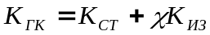,  де 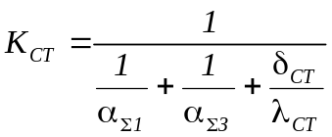,  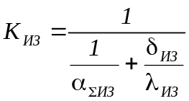,  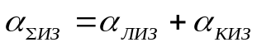–сумар-  ний коефіцієнт теплових | T_{окр}  T_{ст}  T_{тн}  T_{из}  T_{окр}  _{ст}  _{з}  _{эл}  _{ииззЗ}  1  2  3  4  5  Рис.1. Наближений характер розподілу температур по товщині ГК
втрат зі сторони ізоляції;
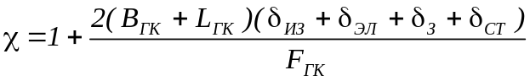 – коефіцієнт, що враховує збільшення поверхні тепловіддачі за рахунок бокових стінок корпуса ГК;
В_{ГК} – ширина ГК (в роботі приймається рівною 1м);
L_{ГК} – довжина ГК (в роботі приймається рівною 1м) ;
F_{ГК} – площа ГК.
Розрахунки коефіцієнту тепловтрат ГК проводяться методом послідовного наближення. Це зручно виконувати при рівноважній температурі теплоносія, яка однакова по всій площі ГК. Рівноважну (середньоінтегральну) температуру теплоносія в плоскому ГК при стаціонарному режимі течії без врахування теплопровідності стінок каналу визначаємо таким чином:
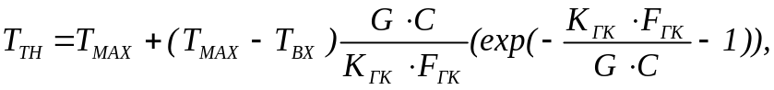
де
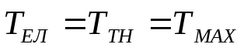
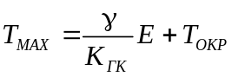.
Будемо вважати, що температура на зовнішній поверхні ізоляції Т_{ИЗ} в першому наближенні дорівнює температурі навколишнього середовища.
Далі визначається стартове значення максимальної та середньоінтегральної температури теплоносія, а також стартове значення температури скла.
Початкове значення температури ізоляції розраховується за формулою про перепад температур в багатошаровій стінки, який пропорційний термічному опору шару, а саме:

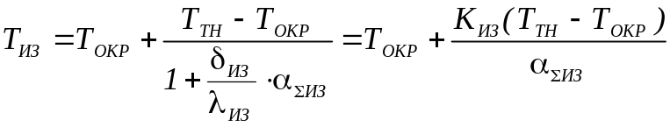.
де 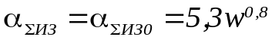.
Після розрахунку початкових температур розраховуються коефіцієнти тепловіддачі з лицевої та зовнішньої сторони ГК та визначається нове значення коефіцієнту теплових втрат.
По аналогії з попередніми роботами, нове значення коефіцієнту тепловтрат порівнюється з попереднім и якщо похибка не перебільшує заданого значення ітераційний процес припиняється. Якщо ж похибка перебільшує це значення, то з новим значенням коефіцієнту теплових втрат треба перерахувати температуру теплоносія за формулою, наведеною вище, температуру скла за формулою

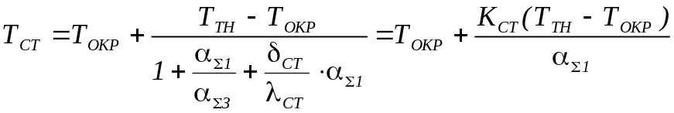

а також температуру ізоляції за формулою

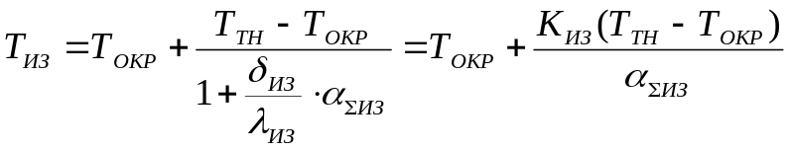,
де ,

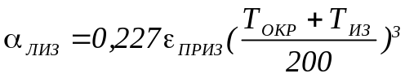, 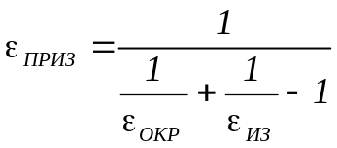,
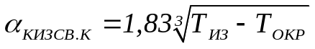, 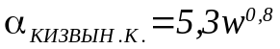 ,

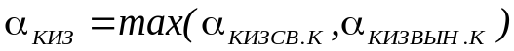

ДАННІ, НЕОБХІДНІ ДЛЯ ПРОВЕДЕННЯ РОЗРАХУНКІВ
№№  Зп | Оптичні  характеристики ізоляції, ε_{из} | Теплопровідність ізоляційних матеріалів, λ_{из}, Вт/мК | Товщина ізоляції,  δ_{из, м} | Товщина каналу з теплоносієм,δ_{ел, М} | Витрата теплоносія,  G, кг/с | Теплоємність теплоносія,  С, Дж/кг К | Температура на вході в ГК, С⁰
1-5 | 0,7 | 0,046 | 0,05 | 0,003 | 0.002 | 4200  вода | 10
6-10 | 0,75 | 0,044 | 0,06 | 0,0035 | 0,0025 | 1900  масло | 15
11-15 | 0,8 | 0,042 | 0,07 | 0,004 | 0,003 | 3160  антифриз | 20
16-20 | 0,85 | 0,04 | 0,08 | 0,0045 | 0,0035 | 1005  повітря | 25
ВИМОГИ ДО ВИКОНАННЯ ІТОГОВОЇ ЛАБОРАТОРНОЇ РОБОТИ №3
- В теоретичної частині роботи наводяться основні відомості про інженерний метод розрахунку теплообміну в плоскому ГК, формулюються основні припущення, визначаються етапи розрахунку на основі чого будується блок–схема.
- Програма розрахунку повинна мати модульну структуру (включати підпрограми для обчислення однотипних величин), бажано всі початкові константи зберігати в окремому текстовому файлі. В програми треба передбачити можливість варіювання вхідними даними для визначення основних закономірностей протікання процесу теплообміну в плоскому ГК.
- В якості вихідних характеристик треба видати такі: коефіцієнт теплових втрат, кількість ітерацій, температура теплоносія на виході з ГК.
- Додатково необхідно визначити залежності, на основі яких побудувати графіки:
№ варианту
1–5 | – залежність коефіцієнту тепловтрат від витрати теплоносія в каналі;  – залежність середньоінтегральної температури теплоносія від товщини шару ізоляції.
6–10 | – залежність коефіцієнту тепловтрат від теплоємності теплоносія в каналі;  – залежність середньоінтегральної температури теплоносія від інтенсивності сонячної радіації.
11–15 | – залежність коефіцієнту тепловтрат від температури на вході в канал;  – залежність середньоінтегральної температури теплоносія від коефіцієнту теплопровідності ізоляції.
16–20 | – залежність коефіцієнту тепловтрат від температури навколишнього середовища;  – залежність середньоінтегральної температури теплоносія від швидкості вітру.

5. Вимоги до оформлення графіків: назва графіку, назва координатних осій, наявність легенди та координатної сітки, вивід на графіку лінії тренда і апроксимуючого виразу.

